歐姆學園推動支持方案2.0
- 方案緣起
隨著生成式人工智慧（AI）技術之快速發展，AI 在教育領域之應用展現了巨大之潛力，特別係在個人化學習與教學輔助等方面。為順應此一趨勢，本校於114年領先全國師資培育大學，開發生成式 AI結合RAG之智慧教學助理系統(以下簡稱歐姆學園，Omega Academy)，提供教師與學生創新且高效之學習與教學工具。歐姆學園係兼具AI助教（教師端）與AI家教（學習端）功能，支援本校教師於教學設計、教學實施與學習評量等多元教學情境之運用。
- 方案目標
- 支持本校教師於課程中將歐姆學園導入教學設計與實作，提升教學效率與備課支持。
- 針對歐姆學園之教育AI應用，進行研究分析。
- 將歐姆學園之教學經驗於校內(外)擴散，促進教師間專業交流與合作。
- 方案期程：自錄取名單公告日起至116年1月31日止。
- 方案對象
- 申請對象：本校現職專(兼)任教師。
- 申請資格：已完成歐姆學園工作坊6小時研習(AI家教及AI助教)且114學年度第2學期至少有1門必(選)修課程導入歐姆學園。
- 已於本校其他AI導入計畫(如教發中心AI導入課程教學支持方案、智慧教育師資培育聯盟114學年度AI輔助師資培育課程實施計畫等)獲補助之課程，不得再以同一門課程提出申請。惟該課程無補助經費(如各系所推薦之課程導入AI種子教師、AI研究種子教師等)者，不在此限。
- 錄取名額及補助經費
- 本方案預計錄取14名教師，每人補助新臺幣(以下同)10萬元整，總經費共計140萬元整。補助經費為業務費，可支用項目詳參「經費預算表」。若未能依限完成核銷，未執行之經費將由教務處統籌運用。
- 各項費用支給標準依據「大專校院高等教育深耕計畫經費使用原則」、「教育部補（捐）助及委辦計劃經費編列基準表」及現行各項費用支給標準辦理之。
- 執行項目(KPI)
- 115學年度第1學期至少有2門(含)以上之必(選)修課程導入歐姆學園。
- 每人至少辦理1場歐姆學園教學模式分享(AI助教/AI家教)(實體公開課或錄影)。
- 每人至少產出1份歐姆學園導入課程之研究分析報告。
- 前項研究分析報告須申請教育部教學實踐研究計畫或國科會補助計畫。
- 須參與本校辦理歐姆學園成果分享會或其他推廣方式(如新聞行銷等)。
- 申請方式及應備文件
- 申請期間：自方案公告日起至5月8日（星期五）下午5時止，本校得視報名情況延長報名期間。
- 申請方式：有意申請教師檢具「申請表」（附件1）經系（所、中心、學位學程、處）主管核章後，擲送教務處課務組辦理（經費預算表請依可支用項目及相關規定編列並核實支應，申請時無須檢附）。
- 審查作業
- 由教務處邀請審查委員進行書面審查，從方案中的課程及研究規劃進行綜合性評估，審查通過後核定補助經費，獲補助方案須自審查通過之核定日起執行方案。
- 審核指標：
- AI與數位科技導入課程之規劃安排與實施方式。
- 配合教務處提供之AI教學系統（AI助教/AI家教）導入課程規劃。
- 研究規劃是否完整與具體可行。
- 教師與學生受益評估是否合宜並與課程目標一致。
- 結案說明
- 期中：由獲補助教師自行辦理經費核銷（所有核銷相關單據請會辦教務處課務組），115年9月30日前補助經費至少執行50%，並將期中進度報告（附件2）電子檔寄至教務處課務組承辦人信箱(curriculum@mail.ntcu.edu.tw)。
- 期末：115年12月10日前補助經費應全數執行完畢，請於116年2月10日前將執行成果報告（附件3）電子檔寄至教務處課務組承辦人信箱(curriculum@mail.ntcu.edu.tw)。
- 研究倫理
獲補助教師應遵守教育部研究倫理之規定，本方案所研發之成果及教材，如涉及他人智慧財產權者，依相關法令規定辦理；另本方案相關活動紀錄、成果報告等，基於非營利性質及觀摩學習目的，本校得於校內(外)及線上平台公開展示。
- 本方案奉核後實施，修正時亦同。

附件1
歐姆學園推動支持方案2.0申請表

填表日期： 年 月 日
一、基本資料
教師姓名 | 單位 |  | 職 稱 | 聯絡電話/手機 | E-Mail
二、過去是否曾使用歐姆學園導入課程？
□有 (請全數列出並填入下表)
學年度 | 學期 | 課程名稱 | 導入方式
□無，但有導入其他生成式AI工具於教學或研究 (請提供佐證資料)
三、本學期(114學年度第2學期)歐姆學園導入課程
項次 | 必修/選修 | 課程名稱 | 導入方式
◎已於本校其他AI導入計畫(如教發中心AI導入課程教學支持方案、智慧教育師資培育聯盟114學年度AI輔助師資培育課程實施計畫等)獲補助之課程，不得再以同一門課程提出申請。惟AI種子教師無補助經費(如各系所推薦之課程導入AI種子教師、AI研究種子教師等)者，不在此限。
申請教師 |  | 單位主管
審查意見 |  | □ 通過 □ 不通過  審核單位核章：
◎請於完成核章後送教務處課務組，俾利辦理後續審查事宜。

附件2
歐姆學園推動支持方案2.0期中報告
一、基本資料
教師姓名
系所
114-2導入歐姆學園 | 課程名稱 | 導入班級

二、114-2導入歐姆學園之教學模式說明 (如有多門課程，請分別列出)
課程名稱
導入班級
【課程概述】請簡要說明該課程內容、導入週次、導入單元等。

【課程導入AI教學模式圖例及說明】教師可直接運用各種教學模式，也可因應課程性質及實際情形不同，參考此模式自行繪製。另考量實際教學現場，自主學習四學是一個動態循環且高度重疊的過程。很多時候，為了達到最好的學習效果，老師會設計讓兩種、甚至三種階段同時發生(如自學與互學的交織、共學中的導學介入、互學激發新的自學等)。
  - 非師培課程
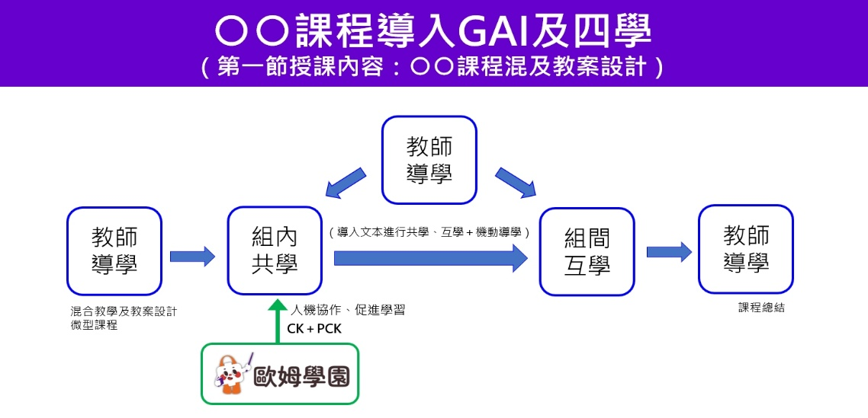

  - 師培課程
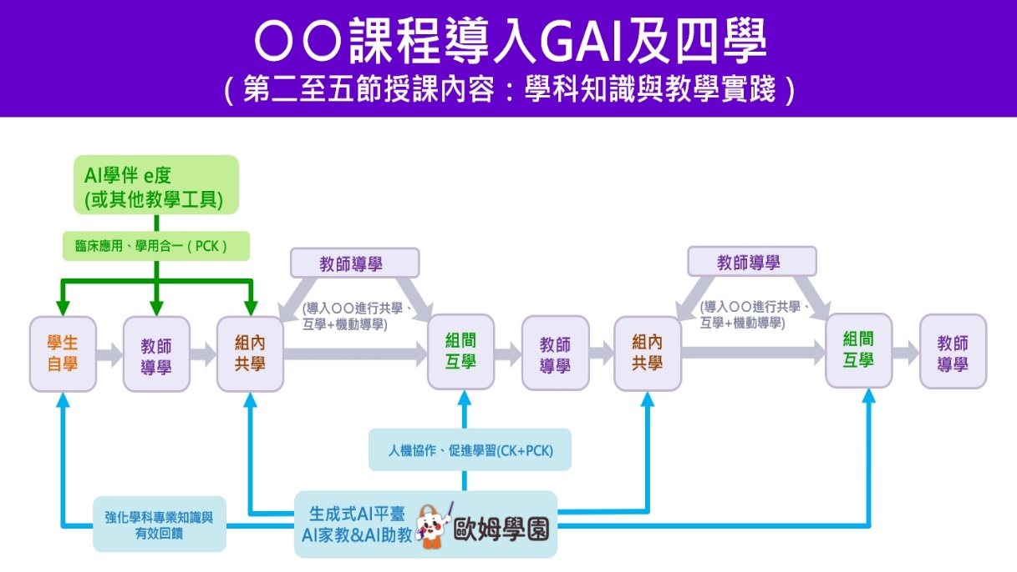
  - 專題(PBL)課程
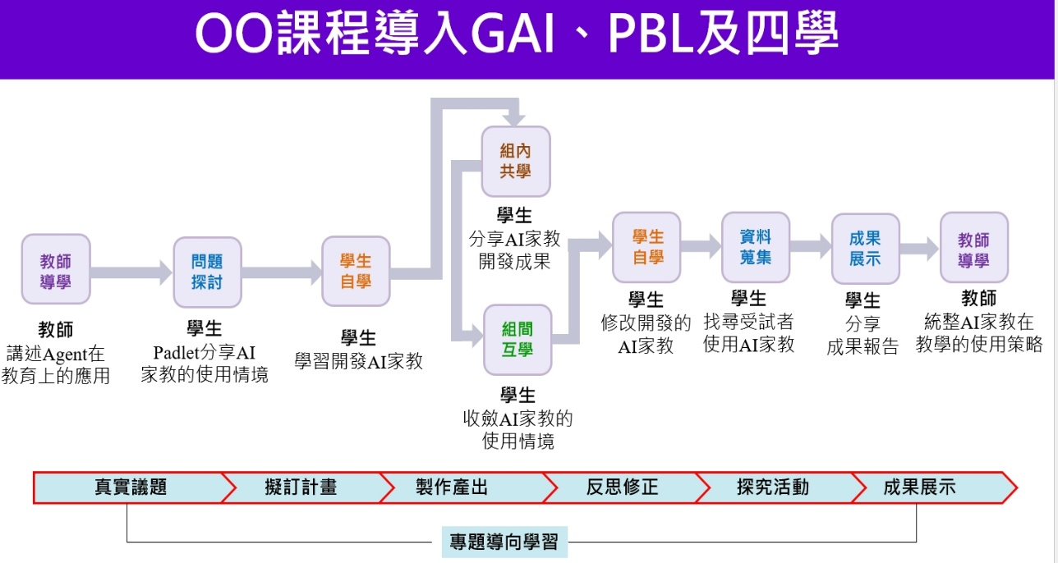

三、預計研究方向說明：
項次 | 取向  (質性/量化) | 研究面向 | 研究焦點
1
2

附件3
歐姆學園推動支持方案2.0執行成果報告
一、基本資料
教師姓名
系所
114-2導入歐姆學園 | 課程名稱 | 導入班級
115-1導入歐姆學園 | 課程名稱

二、教學模式(不同課程如教學模式不同，請分別列出)
課程名稱 | 導入學期  (114-2或115-1) | 導入班級
【課程概述】請簡要說明該課程內容、導入週次、導入單元等。

【課程導入AI教學模式圖例及說明】教師可直接運用各種教學模式，也可因應課程性質及實際情形不同，參考此模式自行繪製。另考量實際教學現場，自主學習四學是一個動態循環且高度重疊的過程。很多時候，為了達到最好的學習效果，老師會設計讓兩種、甚至三種階段同時發生(如自學與互學的交織、共學中的導學介入、互學激發新的自學等)。
  - 非師培課程

  - 師培課程
  - 專題(PBL)課程

三、研究成果：教師須至少產出1份研究分析報告，可參考以下列舉之研究面向也可自行提出其他的研究面向。請一併提供研究成果報告及申請教育部「教學實踐計畫」或國科會之佐證資料。
項次 | 取向 | 研究面向 | 研究焦點
1 | 量化 | 行為模式、合作傾向與學習成效之相關性探討 | 學生特質、人機互動行為與最終產出之關聯性
2 | 量化 | 對話行為與學習進展對比分析 | 探討促進高階思考的最佳「人機對話方程式」
3 | 量化 | 學習態度與認知層次之前後測差異分析 | 測量AI導入不同階段的學生成長與專業素養蛻變
4 | 質性 | 人機協作歷程的內容分析與深度訪談 | 深入剖析與AI共創歷程中的信任協商與主從關係

教育部教學實踐研究計畫：https://tpr.moe.edu.tw/application/calendar
(10月開放申請)

國科會計畫：
https://www.nstc.gov.tw/folksonomy/list/a2cff226-5ab0-4c30-8aab-2c00cb9f53f0?l=ch
(一般專題研究計畫11月至1月)

